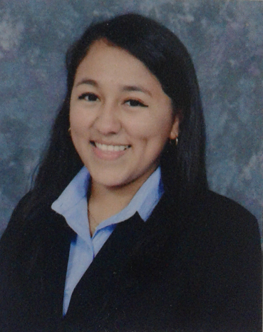
Datos Personales
Nombre Sheerley Vanessa Tot Rios
DPI 2992 61670 0101
Profesión Perito en Administración de Empresas
Edad 18 años
Estado Civil Soltera
Dirección Km. 27 Carretera San Juan Sacatepéquez Lote 51 Manz. “E” Col. Lantana, Ciudad Jardín
Teléfono 5161-9267 / 4120-2671
Correo Sheerleyrios@gmail.com
Formación Académica 
Educación Diversificada Perito en Administración de Empresas, Colegio de Informática IMB-PC Zona 7 (2015-2017)
Educación Secundaria Liceo Bilingüe Integral Sampedrano LIBIS (2012-2014)
Educación Primaria Liceo Bilingüe Integral Sampedrano LIBIS (2010-2011)
Educación Primaria Centro Educativo Integral Cristiano CEIC (2006-2009)
Formación Adicional 
Habilidades Profesionales
- Estudio de Ingles grado medio (Oxford University Prees)
- Certificación Office Microsoft 2010

- Habilidades Digitales
- Adobe Illustrator
- Adobe Flash Prefessional
- Adobe Photoshop
- Adobe InDesing


Referencias Personales 
- Sra. Evelyn Natividad García
Cel. 4240-0276
Tel. 2438-4623
- Sra. Janeth Rodríguez
Tel. 5268-5655
- Sra. Ruth Clemencia García
Tel. 2437-7785

